水务集团电子招采平台
投标人【竞价】操作指南

2017年12月
客户成功部

目 录

1. 注册登录入库 3
2. 报名或接受邀请阶段 3
3. 报价阶段 4
4. 确认中标阶段 6
5. 合同签订阶段 7
6. 竞价档案 8

注册登录入库
- 请参看【注册登录入库】指南，完成注册、登录、入库流程，该流程在此不做赘述。
- 请在招采平台【供应商登录】处，使用账号和密码登录。

报名或接受邀请阶段
- 如果是公开竞价，请您在【官方网站—公告】中点击报名按钮，报名后，请与采购方联系，以便及时同意您的报名申请。
- 如果是邀请竞价，请您和采购方确定已将【竞价邀请书】发送到您的系统中；请在工作台-通知栏目，寻找竞价邀请书，单击进入。

- 请单击【确定】按钮，接受邀请。如您拒绝，将无法参与后面流程。

报价阶段
- 请登录投标人账号，在【我的竞价】栏目下点击【继续任务】
- 竞价开始后，请单击【报价】按钮，进行报价。

- 报价完成后，会形成【报价详情】，会显示当前最低报价金额；您可根据实际情况调整您的报价，报价以最后一次报价为准。
- 时间截止后，不得在进行报价。

确认中标阶段
- 报价结束后，采购方确认中标方，如您中标，请点击【确认中标】，请通过【我的竞价-继续任务】进入。

合同签订阶段
- 请登录投标账号，进入【我的竞价-继续任务】下载合同，并单击【确认合同】
- 至此竞价流程结束

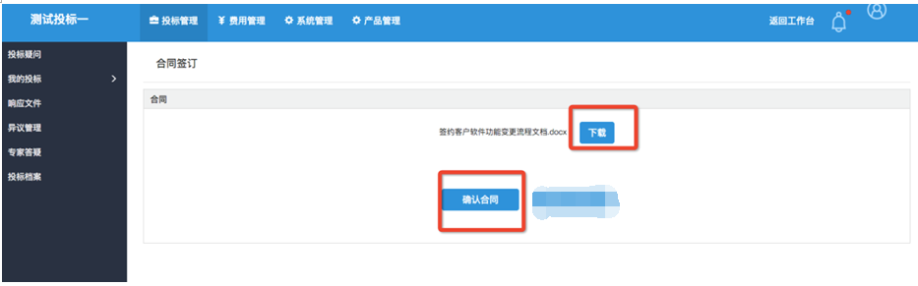

竞价档案
- 竞价结束后，所有档案请在【竞价档案】处查看详情

